Wprowadzenie:
Użyty język programistyczny: C++ Użyty interfejs: Windows Forms
W danym zagadnieniu należało skorzystać z odpowiedniego modelu stanowego oraz algorytmów całkowania, aby uzyskać kolejne wartości wymaganych parametrów symulacji oraz wizualizacji lotu ciężkiej kuli wystrzelonej z działa. Wykorzystując numeryczne metody całkowania oraz wartości parametrów początkowych podawanych przez użytkownika można wyznaczyć przebieg prędkości kuli, a wykorzystując ten przebieg można w ten sam sposób wyznaczyć poszukiwane bieżące wartości współrzędnych x(t) i y(t) lecącej kuli. Wartości poszczególnych parametrów w kolejnych chwilach czasu są zapisywane w wektorach, co gwarantuje łatwy dostęp do poszczególnych danych.
Program zapewnia także wizualizację lotu kuli w czasie rzeczywistym. Dodatkowo interfejs przedstawia aktualną wartość prędkości, oraz aktualne położenie kuli. Po zakończeniu wizualizacji program wyznacza oraz wyświetla w interfejsie osiągniętą przez kulę maksymalną wysokość , czas potrzebny do jej osiągnięcia, całkowity czas lotu kuli oraz uzyskany zasięg . Do osiągnięcia wizualizacji w czasie rzeczywistym używany jest wewnętrzny timer programu, na każdy jego takt wykonywany jest szereg instrukcji, w tym całkowanie. Interwał timera może być dostosowany przez użytkownika, a co za tym idzie, także dokładność całkowań oraz wyników.
Aby uzyskać właściwą symulację kluczowym było napisanie odpowiednich algorytmów całkowania. Ruch w tym zagadnieniu można podzielić na ruch w dwóch wymiarach, wzdłuż osi x oraz wzdłuż osi y, na każdy wymiar potrzebne są dwa całkowania, jedno by uzyskać wartości prędkości w kolejnych chwilach czasu i drugie by obliczyć kolejne wartości położenia w miarę upływu czasu. Daje to w sumie cztery zaimplementowane całkowania. Do wyliczenia prędkości został użyty algorytm całkowania metodą prostokątów, a do wyliczenia przemieszczenia algorytm całkowania metodą trapezów, opis tych metod znajduje się w dalszej części sprawozdania. Wyliczanie i sumowanie kolejnych pól odbywa się w programie iteracyjnie co każdy takt timera.

Przykładowy tor lotu kuli:
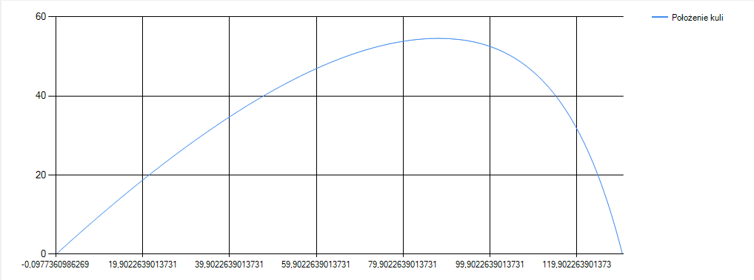
Opis metod:
- Całkowanie metodą prostokątów:
W metodzie prostokątów korzystamy z definicji całki oznaczonej Riemanna, w której wartość całki interpretowana jest jako suma pól obszarów pod wykresem krzywej w zadanym przedziale całkowania <xp, xk>. W naszym przypadku osią x jest oś czasu, a przedziałem całkowania jest przedział od 0 do momentu, w którym kula spadnie na ziemię. Sumę tę przybliżamy przy pomocy sumy pól odpowiednio dobranych prostokątów.
Jeśli funkcja zmienia się w niewielkim stopniu na przedziale <xp, xp + h> metod ta da dobre przybliżenie całki.
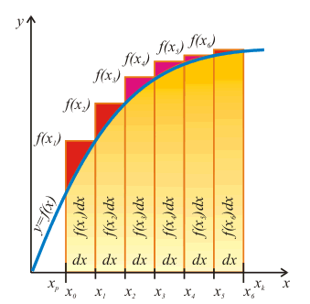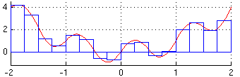
Sposób postępowania jest następujący:
Przedział całkowania <xp, xk> dzielimy na n równo odległych punktów x1,x2,...,xn. Obliczamy odległość dx między dwoma sąsiednimi punktami, będzie to podstawa każdego prostokąta, w naszym zagadnieniu odległością tą jest interwał timera ustawiany przez użytkownika.
Dla każdego wyznaczonego w ten sposób punktu za pomocą modelu stanowego obliczamy wartość funkcji f(x) w tym punkcie, która jest wysokością prostokąta:
dla i = 1,2,…,n
Obliczamy sumę iloczynów wyznaczonych wartości funkcji przez odległość dx między dwoma sąsiednimi punktami - da to sumę pól poszczególnych prostokątów ograniczonych wykresem funkcji.

Otrzymana suma jest przybliżoną wartością całki oznaczonej funkcji f(x) w przedziale <xp , xk >, czyli w naszym przypadku aktualną wartością prędkości kuli.
- Całkowanie metodą trapezów:
Metoda trapezów ma podobną zasadę działania oraz interpretację zmiennych co metoda prostokątów opisana wyżej. Figurę ABCD zastępujemy figurą złożoną z trapezów wpisanych, tzn. krzywą aproksymujemy linią łamaną w nią wpisaną. Przedział całkowania dzielimy przy tym na n równych części, których długość definiuje użytkownik nadając odpowiednią wartość parametrowi regulującemu interwał timera.
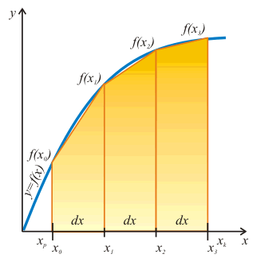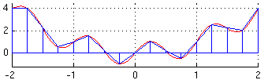

Zasada działania jest następująca:
Przedział całkowanie <xp, xk> dzielimy na n+1 równo odległych punktów x0,x1,x2,...,xn. Odległość między punktami i zarazem wysokość każdego trapezu jest wyznaczana ze wzoru:

W naszym zagadnieniu osią x jest oś czasu, czyli odległość h jest interwałem timera

Dla każdego wyznaczonego w ten sposób punktu za pomocą modelu stanowego obliczamy wartość funkcji f(x) w tym punkcie, wartości te są długościami podstaw
trapezów:
dla i = 1,2,…,n

Wówczas pole figury złożonej z trapezów wynosi

Wartość tego pola jest w danym zagadnieniu przemieszczeniem kuli wzdłuż wybranej osi.

